Технология плетения корзин
Для плетения корзины можно приобрести готовые ивовые прутья или собрать их самостоятельно.
Свежесрезанные прутья, наполненные соком, необходимо хорошо высушить, а перед тем как начинать плести изделие, вымочить минут 30-40 в горячей воде, чтобы сделать более гибкими.
Инструменты, которые понадобятся для работы – это секатор, острый карманный нож, ножницы и шило или отвертка.
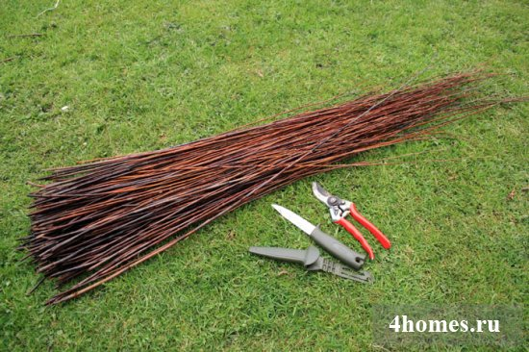
В искусстве плетения корзин существует своя простая терминология. Если посмотреть на дно корзины, то будут видны толстые прямые прутья, которые расходятся от центра в виде лучей и называются «спицы». После того, как в процессе работы для формирования стенок корзины их загибают вверх, они становятся «стойками» (или «коробкой»).
Все участки тонких ивовых прутьев, которые изгибаются между спицами и стойками, называются «вязка» (или «переплетение/уток»). Обычно корзины начинают плести с донышка. Иногда его еще называют основанием. Затем плетут стенки, загибку и, при необходимости, ручки.
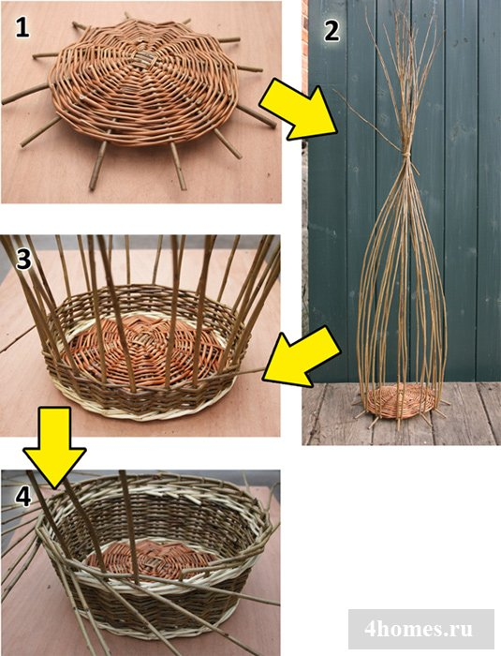

Плетение корзин из ивы для начинающих пошагово
Рассмотрим один из методов плетения корзины диаметром примерно 28 см и высотой около 12 см.
Нам понадобятся следующие материалы:
- 6 толстых ивовых веток (будущие спицы);
- 24 прута средней толщины (для боковых частей донышка);
- 50 тонких веточек (25 для стоек и 25 для стенок);
- 12 прутьев средней толщины (для особого плетения, призванного соединить основание и стенки).
Всего выделяют пять этапов плетения корзины.

1 этап: базовый
От толстого побега отрежьте с помощью секатора 6 прутьев длиной 35-40 см. Они будут служить базовыми спицами.
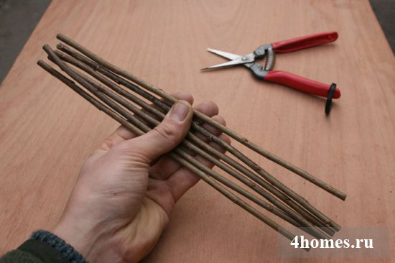
В центре каждого из этих трех прутьев с помощью ножа сделайте расщеп длиной в 4-5 сантиметров. Этот расщеп называется «прорезь».
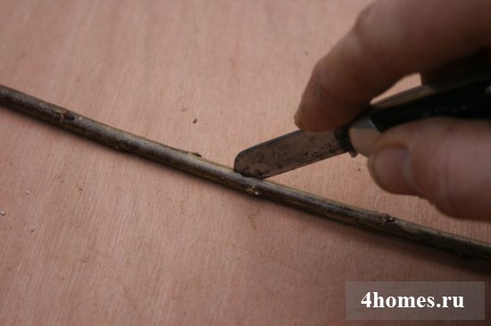
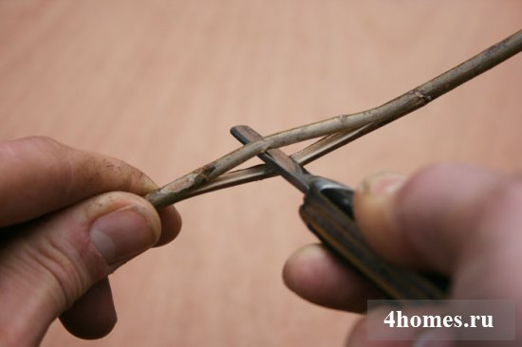
Сложите вместе три прута с расщепами, а оставшиеся целые прутья вставьте в прорези так, чтобы получился крест.
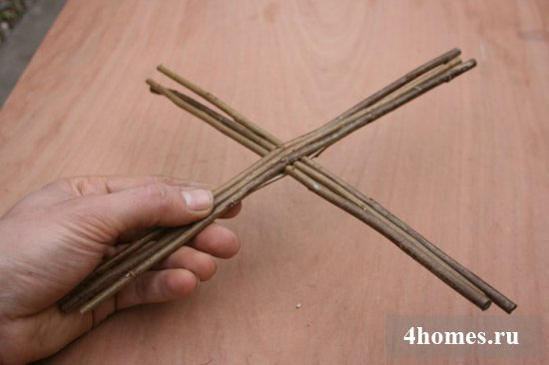
Теперь начинаем плести само основание (донышко).
Отберите самые длинные и тонкие прутья. Возьмите два прута и вставьте их тонкие концы в щель прорези, как показано на фото.
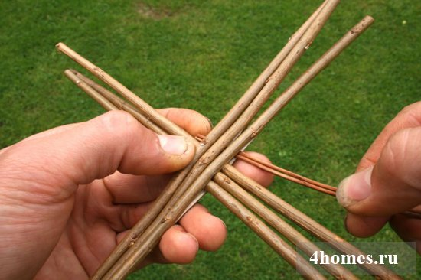
Разъедините прутики, пропустите между ними толстые спицы и оплетайте их так, пропуская сверху и снизу поочередно. Таким образом нужно сделать два круга, чтобы получилось плетение из двух тонких ивовых прутиков.
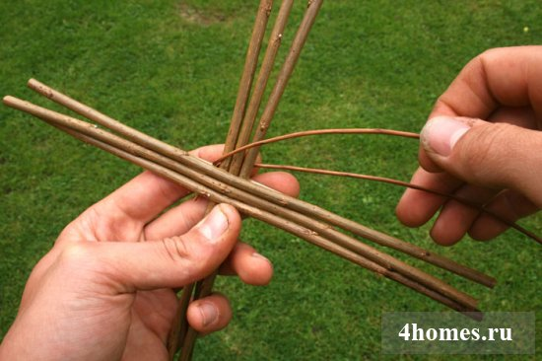
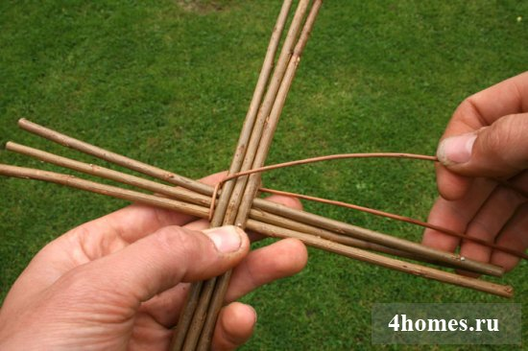
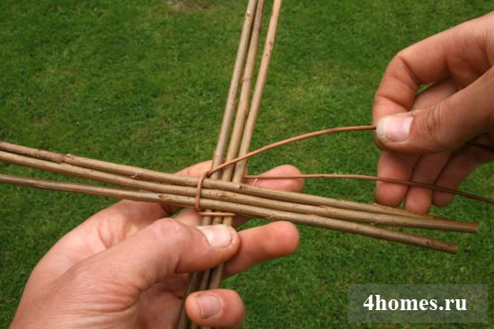
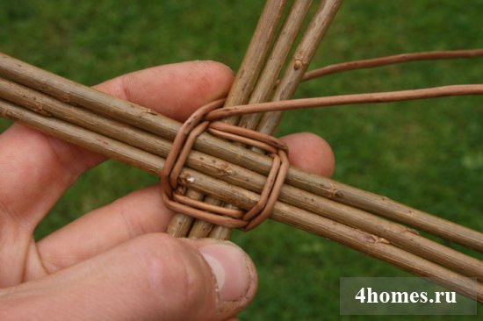
Затем продолжайте делать такие же переплетения, только одинарные, туго затягивая прутики и отгибая каждую из спиц наружу по очереди. Необходимо стараться, чтобы расстояние между крупными ветвями было равномерным, так как должна получиться конструкция, напоминающая спицы от велосипедного колеса.
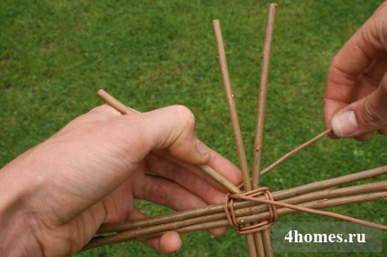
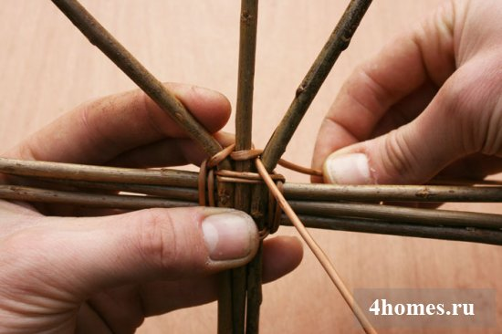
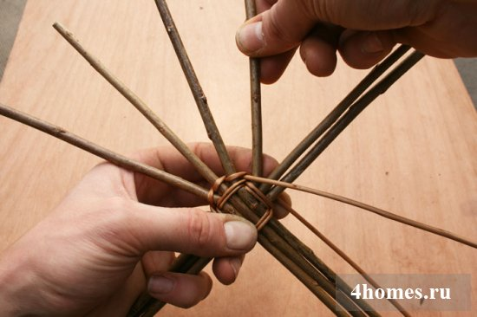
На следующей картинке наглядно видно, каким именно должен быть узор, получаемый в процессе плетения вокруг спиц.
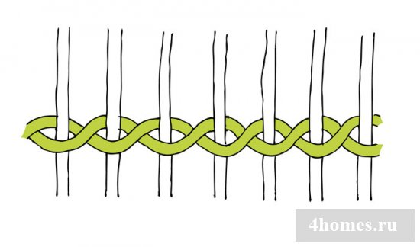
₽
В описании способа плетения корзин из ивы и лозы для начинающих часто упускают одну важную деталь, от которой напрямую зависит качество одного из самых важных элементов – донышка. Это необходимость максимально туго затягивать прутики после каждого переплетения спицы, не сдвигая их вверх или вниз!
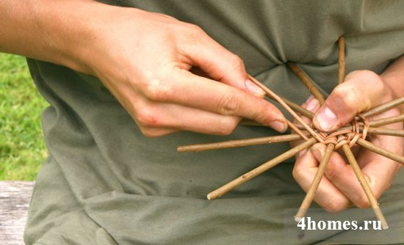
Используя описанный способ, продолжайте работу, двигаясь по кругу, пока не закончится прутик.
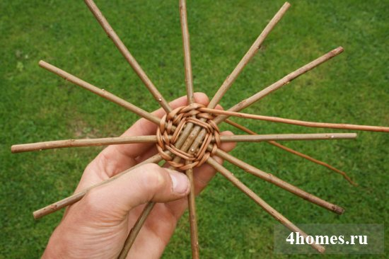
Для наращивания длины не стоит использовать сразу две новых веточки. Просто просуньте прутик заранее заостренным концом между старыми прутиками из последних рядов, подогните его в нужном направлении и продолжите плетение еще минимум несколько ходов вперед перед тем, как менять второй прутик. Оставшиеся концы аккуратно обрежьте. Как правило, замену следует производить тогда, когда до конца ветви осталось еще около 10 см.
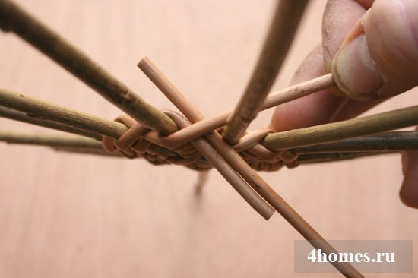
Основание у готового изделия должно получиться слегка вогнутым, чтобы корзина могла прочно стоять на веранде или клумбе во дворе частного дома фото . Техника исполнения донышка наглядно демонстрирует, что, при достижении диаметра в 7-8 см нужно плотно обхватить его руками и немного «выталкивать» большими пальцами самый центр наружу. Впрочем, здесь важно не переборщить и не выгнуть основание слишком сильно.
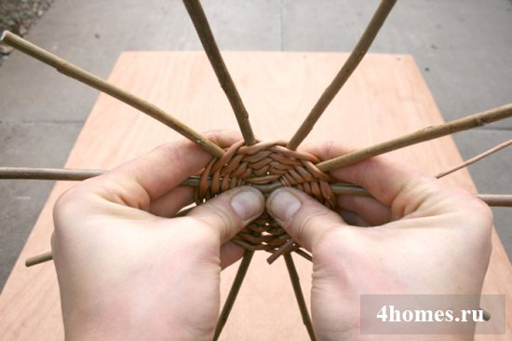
Продолжайте плетение, пока донышко не достигнет в диаметре примерно 22 см. Желательно подгадать так, чтобы этот момент совпал с окончанием очередных прутиков, концы которых следует зафиксировать, заправив между ветвями предыдущего ряда.
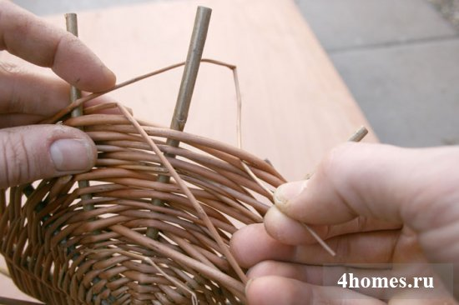
Концы прутиков отрежьте секатором как можно ближе к самому плетеному основанию, но так, чтобы они по-прежнему упирались в спицы.
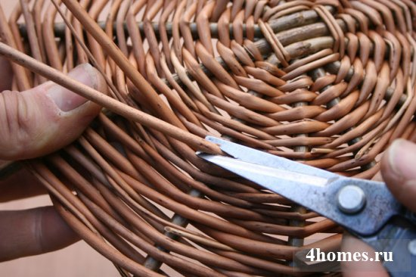
Вот донышко и готово. У новичков результат может получиться немного не таким, как на фото, но это совершенно нормально.
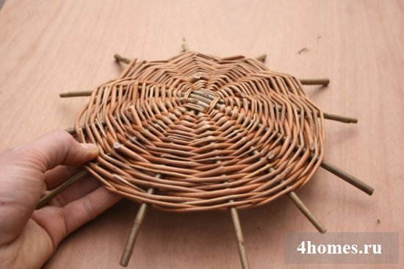

2 этап: разбивка основания
На данном этапе в переплетения основания к каждой спице добавляют новые ветви, которые затем будут играть роль стоек для дальнейшего создания корзины.
Важно учитывать, что у каждого ивового прута есть естественный изгиб с внутренней и внешней частью.
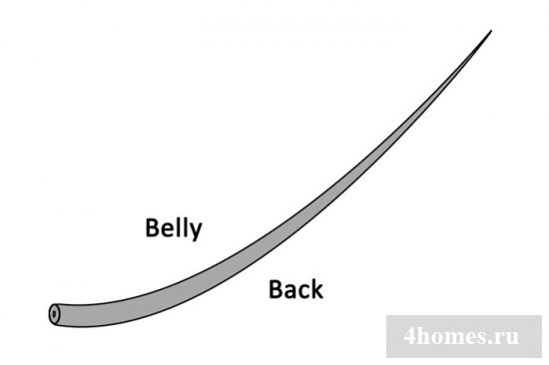
Для качественного плетения нашей корзины понадобится 24 таких ветви. Каждую из них надрежьте ножницами или секатором, чтобы получился остроконечный и длинный косой срез, расположенный строго на внутренней или внешней части прута, но не сбоку.
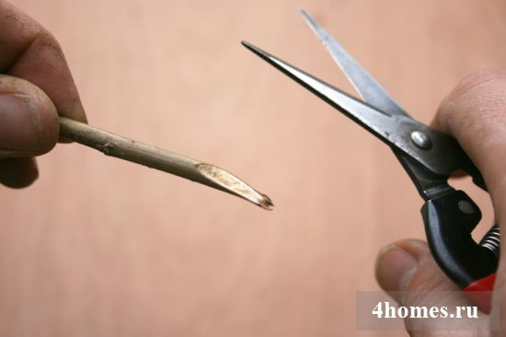
Удерживая основание вогнутой стороной вниз, надавите шилом или отверткой в переплетение рядом со спицей таким образом, как показано на фото.
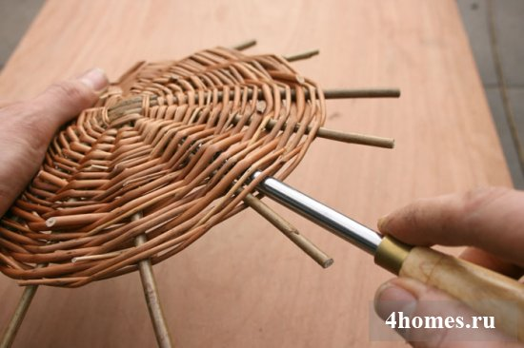
Уберите шило и сразу вставьте подготовленный прут его внутренней стороной вниз и еще один прут с другой стороны спицы. Используя такой же метод, вставьте воле каждой спицы по две ветви.
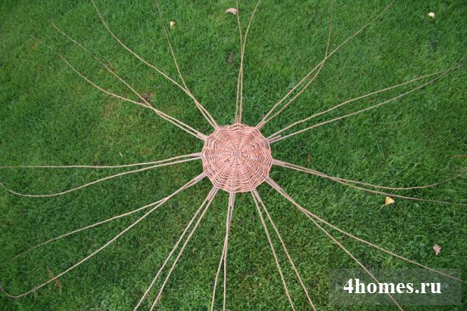
В разных описаниях плетения прочных корзин из ивы для начинающих всегда указывается, что прутья необходимо вставлять именно внутренней стороной вниз, чтобы изделие само красиво изгибалось. Если вместо этого вставить их внешней стороной вниз, корзина будет разъезжаться в стороны.
На каждой стойке сделайте излом на небольшом расстоянии от начала переплетения основания (около 5 мм), просто надавив на них ногтем большого пальца.
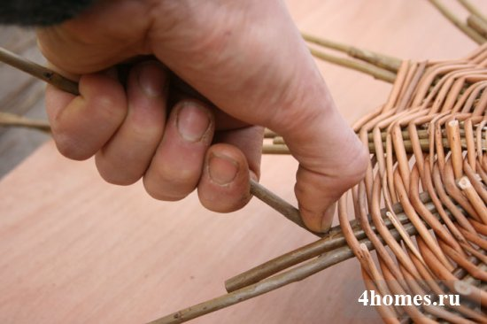
Поднимите все стойки наверх, закрепите их обручем или свяжите, следя за тем, чтобы не было загибания внутрь и перекоса в какую-то одну сторону.
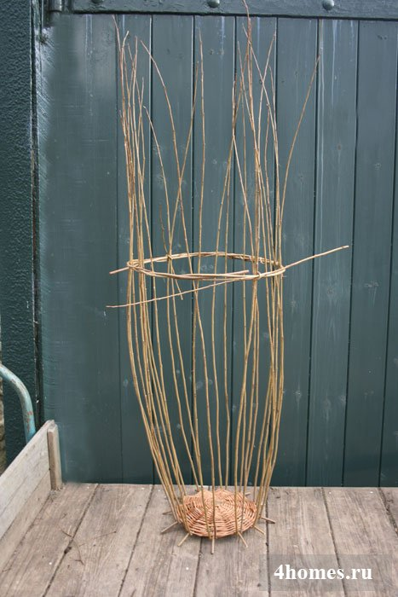
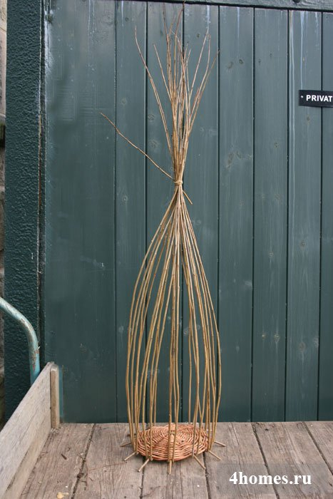
Базовые спицы донышка подрежьте на одном уровне с краем переплетения немного ниже загиба стоек.
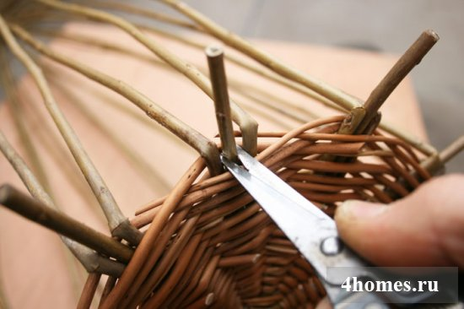

3 этап: соединение донышка со стенками
Одним из наиболее важных этапов в плетении корзин является соединение готового донышка со стойками с боковой частью. Для того, чтобы этот переход получился равномерным и выглядел аккуратно, используют самые мягкие светлые прутики средней толщины в количестве трех штук.
Расположите корзину на коленях основание к себе – так с ней будет работать проще всего.
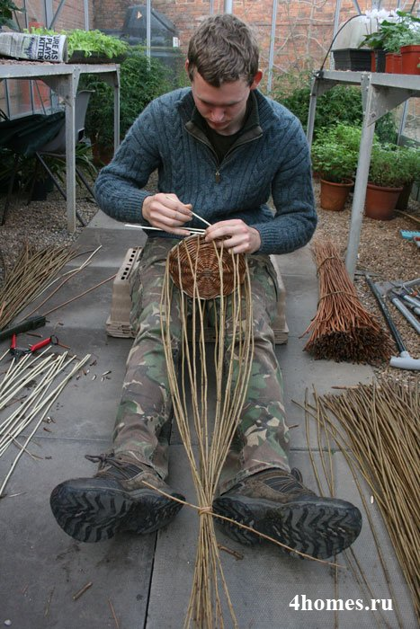
Возьмите три прутика равномерной средней толщины и подровняйте их длину, чтобы она была одинаковой. Вставьте их кончиками в те переплетения на донышке, которые прилегают к вертикальным стойкам. Чтобы прутья крепко держались, их кончики должны углубляться в основание примерно на 5 см.
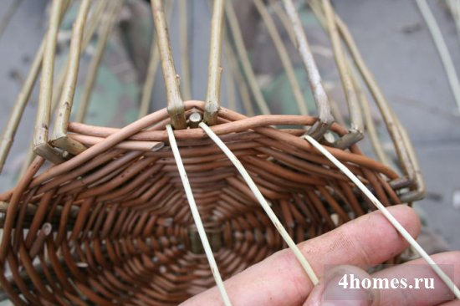
Начинайте создание плетеного узора с самого левого прутика. Зацепите его и перекиньте через первую, а затем и через вторую стойку второго ряда. Учитывайте то, что плетение должно находиться не сбоку, а с краю. Это позволит получить максимально эстетичное соединение.
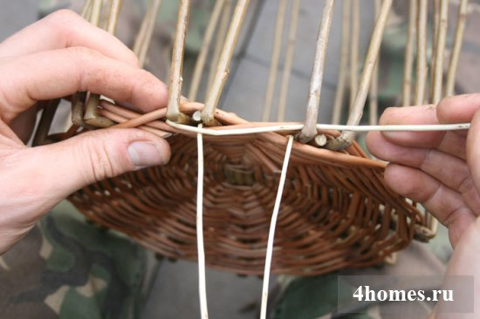
Возьмите следующий прутик, двигаясь слева направо и заплетите его вокруг стоек таким же способом.
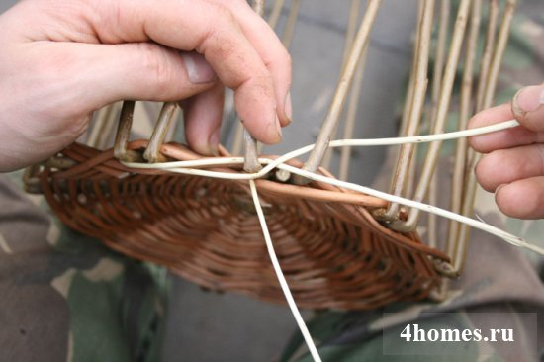
Продолжайте плетение вокруг всего основания, всегда выбирая прутики поочередно и следя за тем, чтобы та веточка, которая находится в работе, была поверх других прутьев.
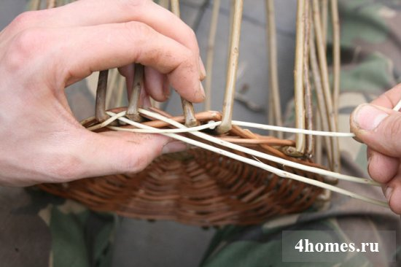
Важно в процессе всегда плотно затягивать прутики, что позволит изделию получить красивую форму за счет хорошей фиксации стоек у самого донышка. После первого кругового плетения поместите корзину вертикально на столе или любой другой удобной поверхности. Это облегчит дальнейший процесс работы.
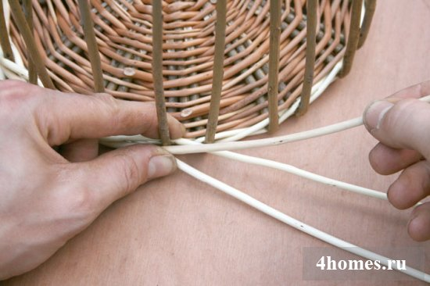
₽Бесплатный мастер-класс по плетению
Небольшой конец прутика оставьте торчать наружу, как показано на фото. Добавление новых веточек начинайте слева направо, просто немного отодвинув старый прутик и вставив в получившийся промежуток плетения новый. Сделайте несколько плетений перед добавлением следующего прутика.
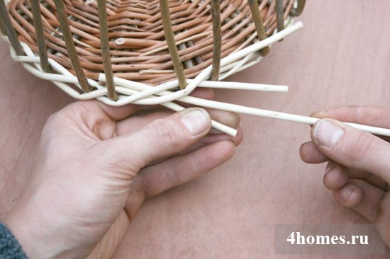
Как правило, нескольких круговых переплетений бывает достаточно для создания красивого перехода от основания к стенкам. Оставшиеся свободными концы протяните вниз сквозь все получившееся плетение, а затем отрежьте острыми ножницами.
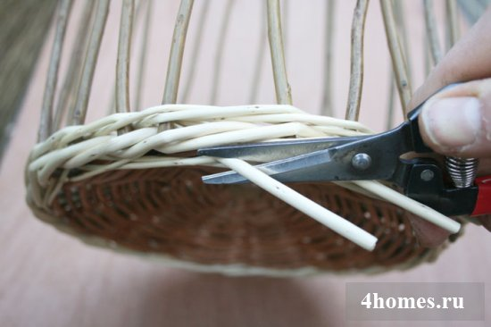

4 этап: плетение стенок
Существует множество узоров из прутьев различной степени сложности, но при плетении корзины из ивы для самых начинающих лучше использовать максимально простой вариант, схема которого представлена ниже.
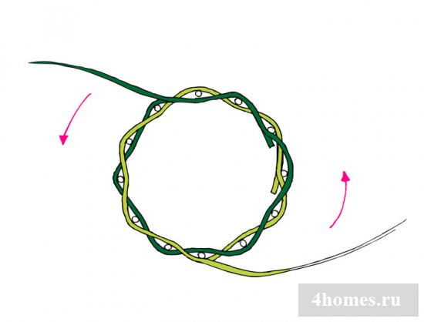
При нечетном количестве стоек допустимо использование одного прута в качестве основы плетения, однако у нас получилось 24 стойки, поэтому оптимальным вариантом является переплетение из двух ветвей.
Заготовку корзины поставьте на вертикальную поверхность, поместите в нее какой-нибудь вес, который будет предотвращать падение изделия, и начинайте плетение. Сначала добавляйте один прутик, и только после нескольких перекидываний его через стойки спереди и сзади (примерно до середины диаметра корзины) добавляйте второй. Далее веточки нужно чередовать, используя по очереди то одну, то другую.
Когда прутик закончится, добавьте новый таким образом, как показано на рисунке. Всегда обрезайте ветвь до начала ее чрезмерного сужения, чтобы в плетении не было слишком тонких частей.
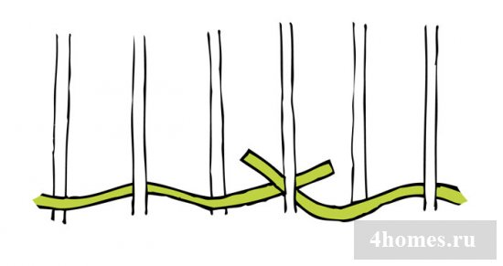
Сделав несколько кругов, снимите обруч, поддерживающий стойки. Если они при этом начнут слишком сильно разъезжаться в стороны, верните крепление на место. Всего нужно продвинуться вверх примерно на 9 см.
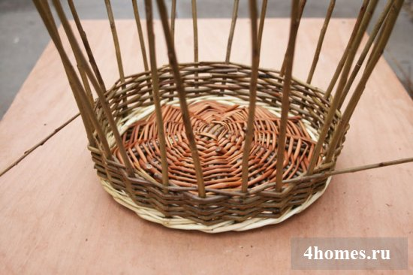
После завершения основного плетения возьмите три таких же прутика, которые использовались для создания соединения донышка и стенок. Закрепите их, просто просунув кончики под стойки.
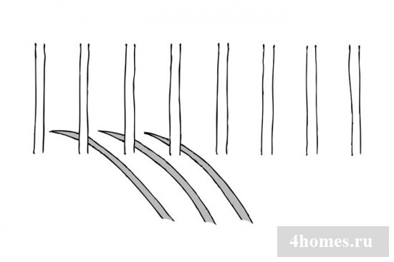
Сделайте несколько кругов плетения светлых прутьев средней толщины и плотно закрепите концы таким же методом, который был описан выше на этапе соединения основания и стенок.
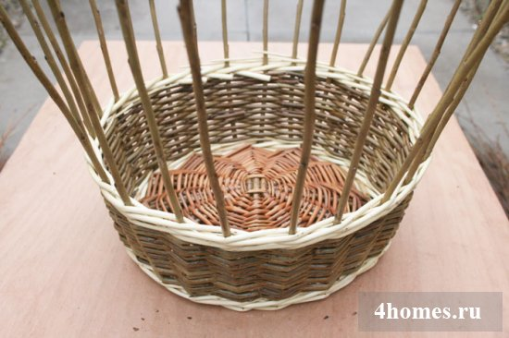

5 этап: плетение загибки
Завершающим этапом изготовления корзины является плетение загибки, для создания которой нужно согнуть вертикальные стойки и продолжить узор с их помощью.
Возьмите три светлых прутика, использованных в предыдущем плетении, приложите их к одной стойке и согните ее вправо. Проделайте это со всеми вертикальными ветвями.
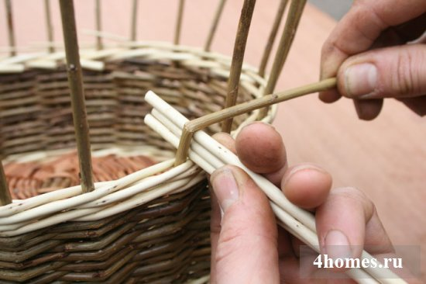
Затем возьмите одну согнутую стойку и пропустите ее снизу третьей стойки, проскочив через две предыдущие.
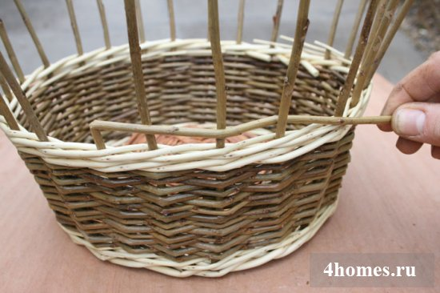
Сделайте то же самое со всеми стойками поочередно, двигаясь в правую сторону. Следите, чтобы каждая ветвь была плотно пригнута вниз перед тем, как использовать следующую.
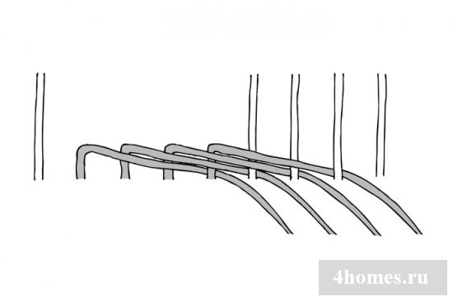
Когда в вертикальном положении останутся всего три стойки, протяните их по той же схеме, только концы заводите за уже существующие плетения, затягивая потуже.
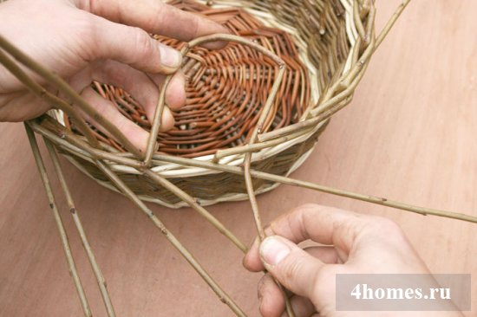
В результате должны остаться торчащие наружу длинные концы. Отсеките их косым срезом.
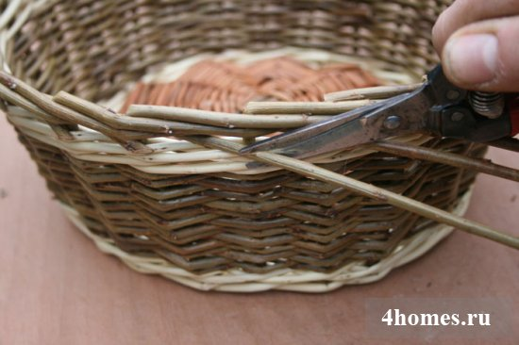
В качестве завершающего штриха тщательно просмотрите изделие и удалите с помощью острых ножниц или секатора все маленькие кончики, старясь делать косой срез на одном уровне с остальной плоскостью стенок или донышка.
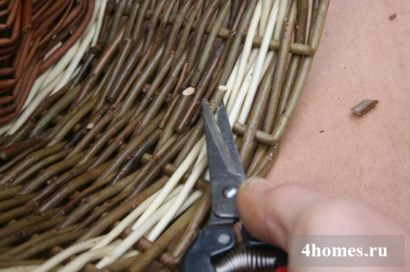
Вот и вся технология плетения разных корзин из ивы для начинающих. С ее помощью создаются как обычные вещи, так и настоящие шедевры.
Оригинальный же внешний вид изделий получается при использовании в тех или иных комбинациях ивовых прутьев различных оттенков.
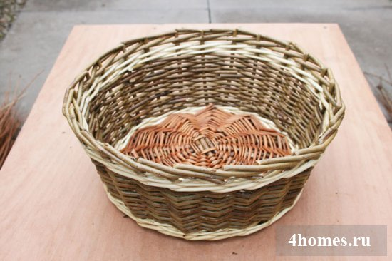

Просмотреть видеоролик, пройдя по ссылке
https://yandex.ru/video/preview/?filmId=17544203151956025128&text=плетение%20из%20лозы%20для%20начинающих%20уроки%20с%201-го%20урока&path=wizard&parent-reqid=1589875369211980-1709318687360297328600246-production-app-host-vla-web-yp-108&redircnt=1589875774.1
Задание Изучить теоретический материал по плетению изделий из лозы

